

Naam: Xior Student Housing
ISIN: BE0974288202
Hoofdnotering: Euronext Brussel
Ticker: XIOR
Sector: Real Estate
Land: België
Huidige koers: 29,65
Huidige Beurswaarde: 1,074 miljard
Bèta: 0,72
Intro:
Xior Student Housing is een Belgische gereglementeerde vastgoedvennootschap (GVV), het is tevens ook de enigste beursgenoteerde Belgische vastgoedonderneming. Xior is gespecialiseerd in studentenkoten in verscheidene landen. Ze bezitten en beheren woningen voor studenten in België, Nederland, Spanje, Portugal en Polen. Binnen dit vastgoedsegment biedt Xior Student Housing een verscheidenheid aan accommodaties, variërend van kamers met gedeelde faciliteiten tot en-suite kamers en volledig ingerichte studio's. Sinds 2007 bouwt Xior Student Housing als eigenaar-exploitant hoogwaardige en betrouwbare studentenhuisvesting voor studenten die op zoek zijn naar de ideale plek om te studeren, te wonen en te ontspannen. De boekwaarde van het vastgoed vermogen, bestaande uit 153 panden (waarvan 86 in België, 50 in Nederland, 10 in Spanje en 7 in Portugal), wordt geschat op 2.161,6 miljoen euro.
gespecialiseerd in studentenhuisvesting
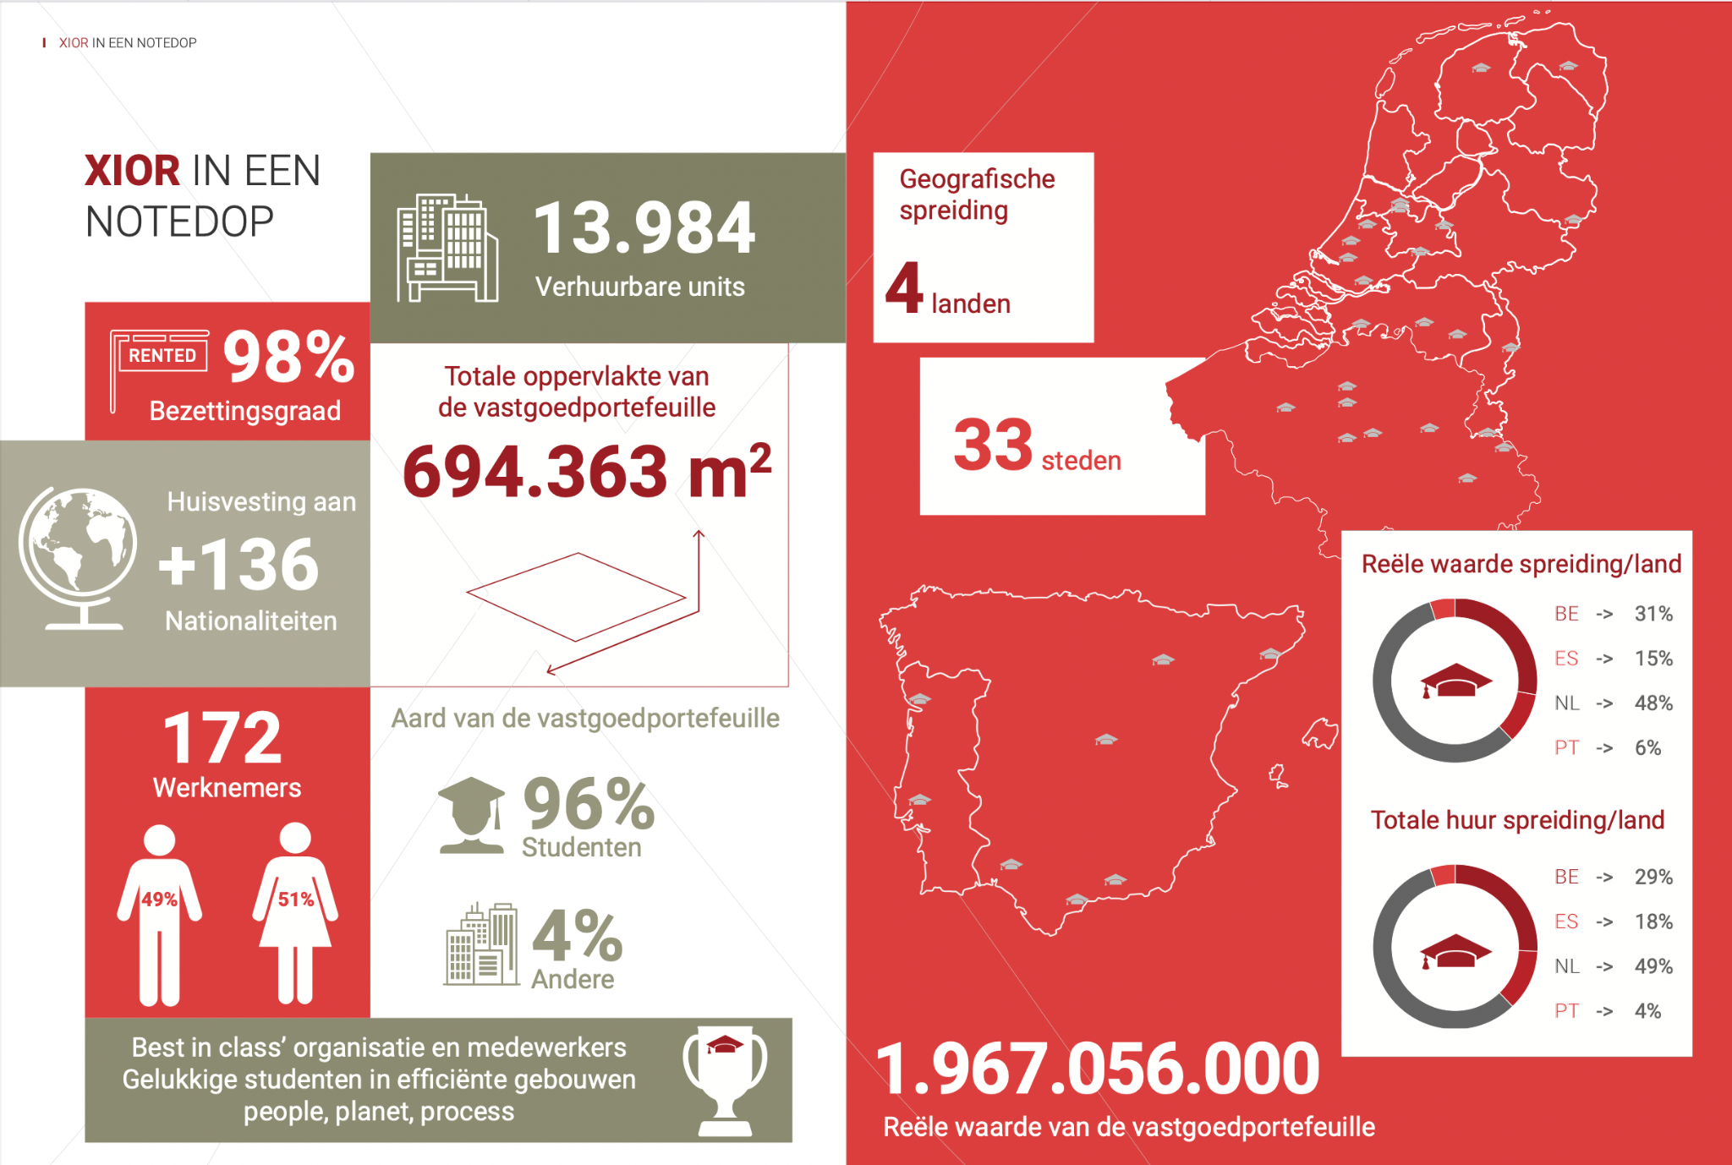

Management:
Christian Teunissen (CEO) startte zijn carrière in de verzekeringssector bij Fortis AG. In 2000 startte hij zijn eigen verzekeringskantoor via de overname van AdB Business Partners, dat in 2005 verkocht werd aan Van Dessel Verzekeringen. Sinds 2005 legt Christian zich toe op de uitbouw van een vastgoedportefeuille, zowel als ontwikkelaar als investeerder, en als beheerder. In 2007 realiseerde Christian Teunissen zijn eerste studenthuisvestingsproject, bestaande uit 45 studentenkamers. Hij staat reeds 9 jaar aan het hoofd van Xior Student Housing. Teunissen is 49 jaar oud en is een ervaren man in de vastgoedsector. Teunissen is al 7 jaar CEO van Xior.
Frederik Snauwaert (CFO) is sinds 2012 CFO van de Vennootschap. Hij startte zijn loopbaan in 2003 bij PwC, en was vervolgens actief bij Fortis Lease Group Services. Van 2008 tot 2012 was hij Relationship Manager Midcorporates & Institutionals (Real Estate) bij ING België, waarna hij de overstap maakte naar Xior.
Het management van Xior heeft een gemiddelde ervaring van 7 jaar en een gemiddelde leeftijd van 55 jaar. Het is een ervaren team en ze bezitten allen ook Xior aandelen.

SWOT analyse:
Strengths:
- Schuldgraad per 30 juni 2022 (47,95%) blijft ruim onder 50%, met strategie deze onder 50% te houden gelet op huidig onzeker macro-economisch klimaat.
- Financieringen grotendeels ingedekt tegen intrest verhogingen voor c. 6 jaar
- Bezettingsgraad blijft hoog en stabiel aan 98%
- Positieve herwaardering van de portefeuille met 146 MEUR als gevolg van stijgende markthuren en verbetering van marktyields
- De vastgoedportefeuille stijgt tot 2.215 MEUR, met 13.992 verhuurbare studentenunits. Indien de volledige gecommitteerde pipeline gerealiseerd wordt en na de acquisitie van Basecamp, stijgt de portefeuille naar c. 3.800 MEUR, met c. 27.000 verhuurbare studentenunits. De EPRA winstverwachting per aandeel over 2022 bij afronding van de Basecamp transactie stijgt van 2,00 EUR naar 2,07 EUR wat resulteert in een 2021-2022 winstgroei per aandeel van 15%
- De dividendverwachting 2022 stijgt naar 1.66 EUR per aandeel (stijging met 15% t.o.v. 2021, of stijging met 4% t.o.v. eerder aangekondigde winstverwachting 2022 zonder Basecamp transactie).
- één van de grotere spelers op het Iberische schiereiland
- De ratio EBITDA/omzet van het bedrijf is relatief hoog, wat resulteert in hoge marges vóór waardeverminderingen, afschrijvingen en belastingen.
- Xior heeft een zeer ondernemend managementteam wat een snelle groei van de beleggingen bewerkstelligd.

Weaknesses:
- Contracten van korte duur.
- Naarmate de ouderdom van het vastgoed in portefeuille toeneemt, zal de Vennootschap genoodzaakt zijn om belangrijke en/of structurele renovatie- en investeringsprogramma’s uit te voeren ingevolge de ouderdom of slijtage van de gebouwen (als gevolg van gewone, bouwkundige en technische veroudering) en de inboedel of ingevolge beschadiging van de gebouwen of de inboedel. Bovendien bestaat het risico dat de gebouwen niet meer (zullen) voldoen aan de toenemende (wettelijke of commerciële) vereisten, onder meer op het gebied van wooncomfort, brandveiligheid en duurzame ontwikkeling(energieprestatie, etc.) en daaraan dienen te worden aangepast.
- Afhankelijk van de studentenpopulaties
- De onderneming treedt in toenemende mate op als deelnemende aandeelhouder in ontwikkelingen voor eigen risico en rekening, waardoor groei wordt gewaarborgd maar ook het risicoprofiel toeneemt ten opzichte van zuivere GVVactiviteiten.

Opportunities:

- Sterke vraag naar studentenkamers leidt tot razendsnelle verhuur en hogere huurinkomsten Er is een groot groeipotentieel van de studentenmarkt, zelfs in crisistijden.
- Grote mogelijkheid tot geografische expansie.
- Mogelijkheid om volumes te vergroten.
- Realisatie van groei door middel van overnames.
- Realisatie van groei door middel van realisatie van eigen bouwprojecten.

Threats:
- Verdere renteverhogingen door de Europese Centrale Bank
- Discussie over huurplafonds in Nederlandse Kamer
- Naarmate de ouderdom van het vastgoed in portefeuille toeneemt, zal de Vennootschap genoodzaakt zijn om belangrijke en/of structurele renovatie- en investeringsprogramma’s uit te voeren ingevolge de ouderdom of slijtage van de gebouwen (als gevolg van gewone, bouwkundige en technische veroudering) en de inboedel of ingevolge beschadiging van de gebouwen of de inboedel. Bovendien bestaat het risico dat de gebouwen niet meer (zullen) voldoen aan de toenemende (wettelijke of commerciële) vereisten, onder meer op het gebied van wooncomfort, brandveiligheid en duurzame ontwikkeling(energieprestatie, etc.) en daaraan dienen te worden aangepast.
- Polen is lid van de Europese Unie, maar heeft reeds verscheidene geschillen gehad met de Europese Commissie aangaande het respecteren van de rechtsstaat (“rule of law”). Blijvende betwistingen op dat vlak zouden potentieel kunnen leiden tot het verminderen of intrekken van Europese steun, wat dan weer zou kunnen leiden tot een vertraging van de Poolse economie.
- Daling van de vraag naar studentenkoten door het wegvallen van financiële steun van de overheid aan studenten.
Kerncijfers:

In miljoen dollar | 2022 (verwacht) | 2021 | 2020 | 2019 | 2018
Bruto huurinkomsten | 111 | 79,5 | 58,4 | 45,1 | 30,2
Groei huurinkomsten (%) | / | 36,6% | 29,7% | 49,0% | 65,4%
Nettowinst | 165,00 | 81,17 | -42,00 | 7,5 | 16,11
Brutomarge(%) | / | 87,9% | 92,1% | 92,2% | 95%
Winst per aandeel | 2,07 | 3,34 | -2,14 | 0,51 | 1,45
Dividend per aandeel | 1,66 | 1,01 | 0,93 | 0,87 | 0,83
ROE | 11,4% | 5,46% | 5,32% | 4,70% | 5,09%
ROA | 1,90% | 2,40% | 2,30% | / | /
K/W ratio | 3,15 | 14,7 | -23,0 | 98,9 | 26,2
EV/revenue | 21,6 | 26,0 | 29,7 | 21,4 | 30,6
EV/EBITDA | 29,6 | 35,5 | 38,9 | / | /

2017 2018 2019 2020 2021

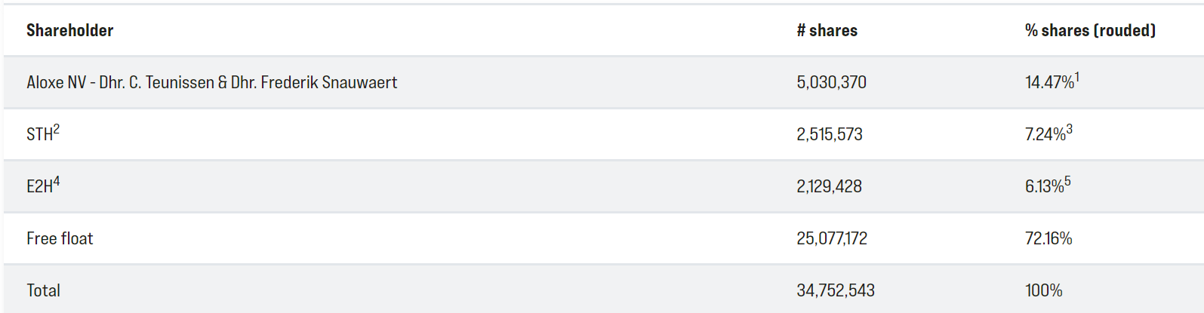
Ownership:
Een groot deel van de aandelen is in handen van de naamloze vennootschap in handen van de CEO en CFO. Dit zorgt ervoor dat deze heren de belangen van de aandeelhouders behartigen.
Toekomst:
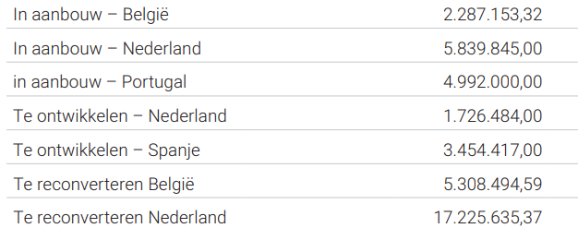
Hierboven ziet u de huurinkomsten opgesomd van nog niet opgenomen huurinkomsten, deze projecten zijn nog in aanbouw, worden nog ontwikkeld of worden gereconveert (kantoorruimtes die worden omgezet in studentenkoten). Men moet ook geen schrik hebben dat deze investeringen niet zullen renderen of dat deze studentenkoten niet verhuurd zullen geraken. Zowel in België, Nederland, Spanje en Portugal blijft de vraag naar studentenkoten stijgen. Dit zien we ook terug in hun zeer hoge bezettingsgraad. Door deze grote vraag naar studentenkoten heeft Xior goede prijszettingsmacht.

Xior is sinds kort ook bezig met de optimalisatie van de portefeuille: in de loop van het eerste halfjaar werd een programma gestart om de portefeuille strategisch te herzien en de minst efficiënte en minst duurzame gebouwen te verkopen, wat opnieuw ruimte creëert voor duurzame groei.
Vervolgens zetten ze in op transacties met inbreng in natura waarbij verkopende partij in het kapitaal van Xior stapt en lange termijn aandeelhouder blijft. Bovendien is Xior in belangrijke mate beschermd tegen een stijgend renteklimaat door de langetermijn indekking van haar bestaande schuldpositie, waarbij per 30 juni 2022, 87% van de opgenomen financieringen zijn ingedekt voor een looptijd van 5,7 jaar. Vermits deze indekkingen niet op het niveau van de individuele financieringen gebeuren maar voor een langere looptijd dan de onderliggende leningen, heeft het op vervaldag komen van individuele financieringen geen bijkomend interestrisico tot gevolg.

Koersverloop:

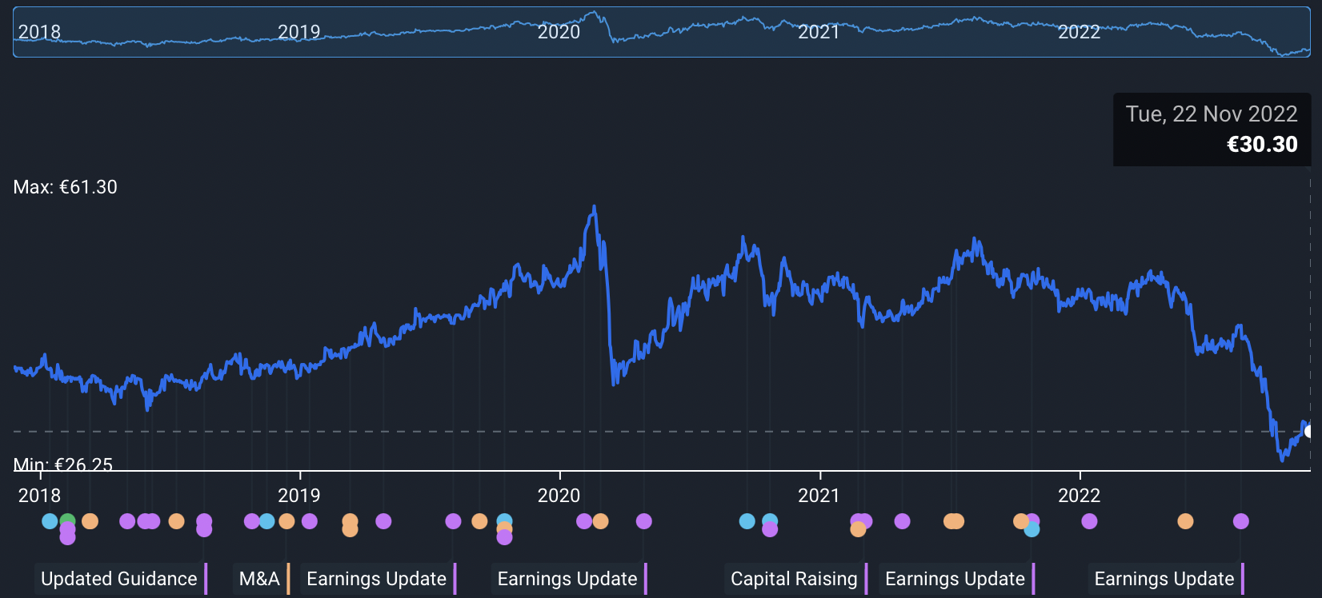

Conclusie:
We zijn van mening dat de pandemische COVID-19 periode depositie van de activaklasse studentenwoningen definitief heeft bewezen als een echt alternatief voor investeren in residentiële activa. De impact van de pandemie op de bezettingsgraad was zeer beperkt, mede door de grote positie van Xior in Nederland, waar een structureel tekort is aan betaalbare woningen voor studenten. Maar ook in België bleef de bezettingsgraad op een hoog niveau. Het academiejaar 21/22 betekent voor de het bedrijf een terugkeer naar de normaliteit. Bovendien lijkt de vraag naar studentenhuisvesting in continentaal Europa zich op een hoger niveau te bevinden dan vóór de COVID uitbraak. We beschouwen het managementteam als zeer ondernemend en verwachten dat het kansen zal blijven aangrijpen om te groeien door overnames en de (her)ontwikkeling van aantrekkelijk gelegen activa. De onzekerheden op de kantorenmarkt zouden de onderneming daartoe extra kansen kunnen bieden. We raden aan om een kleine positie op te bouwen van 20 aandelen aangezien we met WDP al een vastgoedaandeel in de portefeuille hebben.

Dit rapport is gemaakt door de vooraan vermelde leden van de VEK Investment Club met de bedoeling een beursgenoteerd bedrijf grondig te analyseren. Het bedrijf werd uiteindelijk ook gepresenteerd voor alle andere leden en een professionele analist. De VEK Investment Club (VIC) is een onderdeel van de Vlaamse Economische Kring, de facultaire studentenvereniging voor economiestudenten aan de Universiteit Gent. De VIC wil zoveel mogelijk studenten informeren over al de facetten van beleggen en de financiële markten. Dit doen we aan de hand van gastlezingen, workshops, wedstrijden en een beleggingsclub. In die beleggingsclub leren een 100-tal studenten aandelen analyseren en beheren ze samen een aandelenportefeuille. Dit rapport is geen beleggingsadvies. De auteurs, de VEK Investment Club en de Vlaamse Economische Kring zijn niet verantwoordelijk voor eventuele schade geleden door handel in financiële instrumenten op basis van dit rapport.

